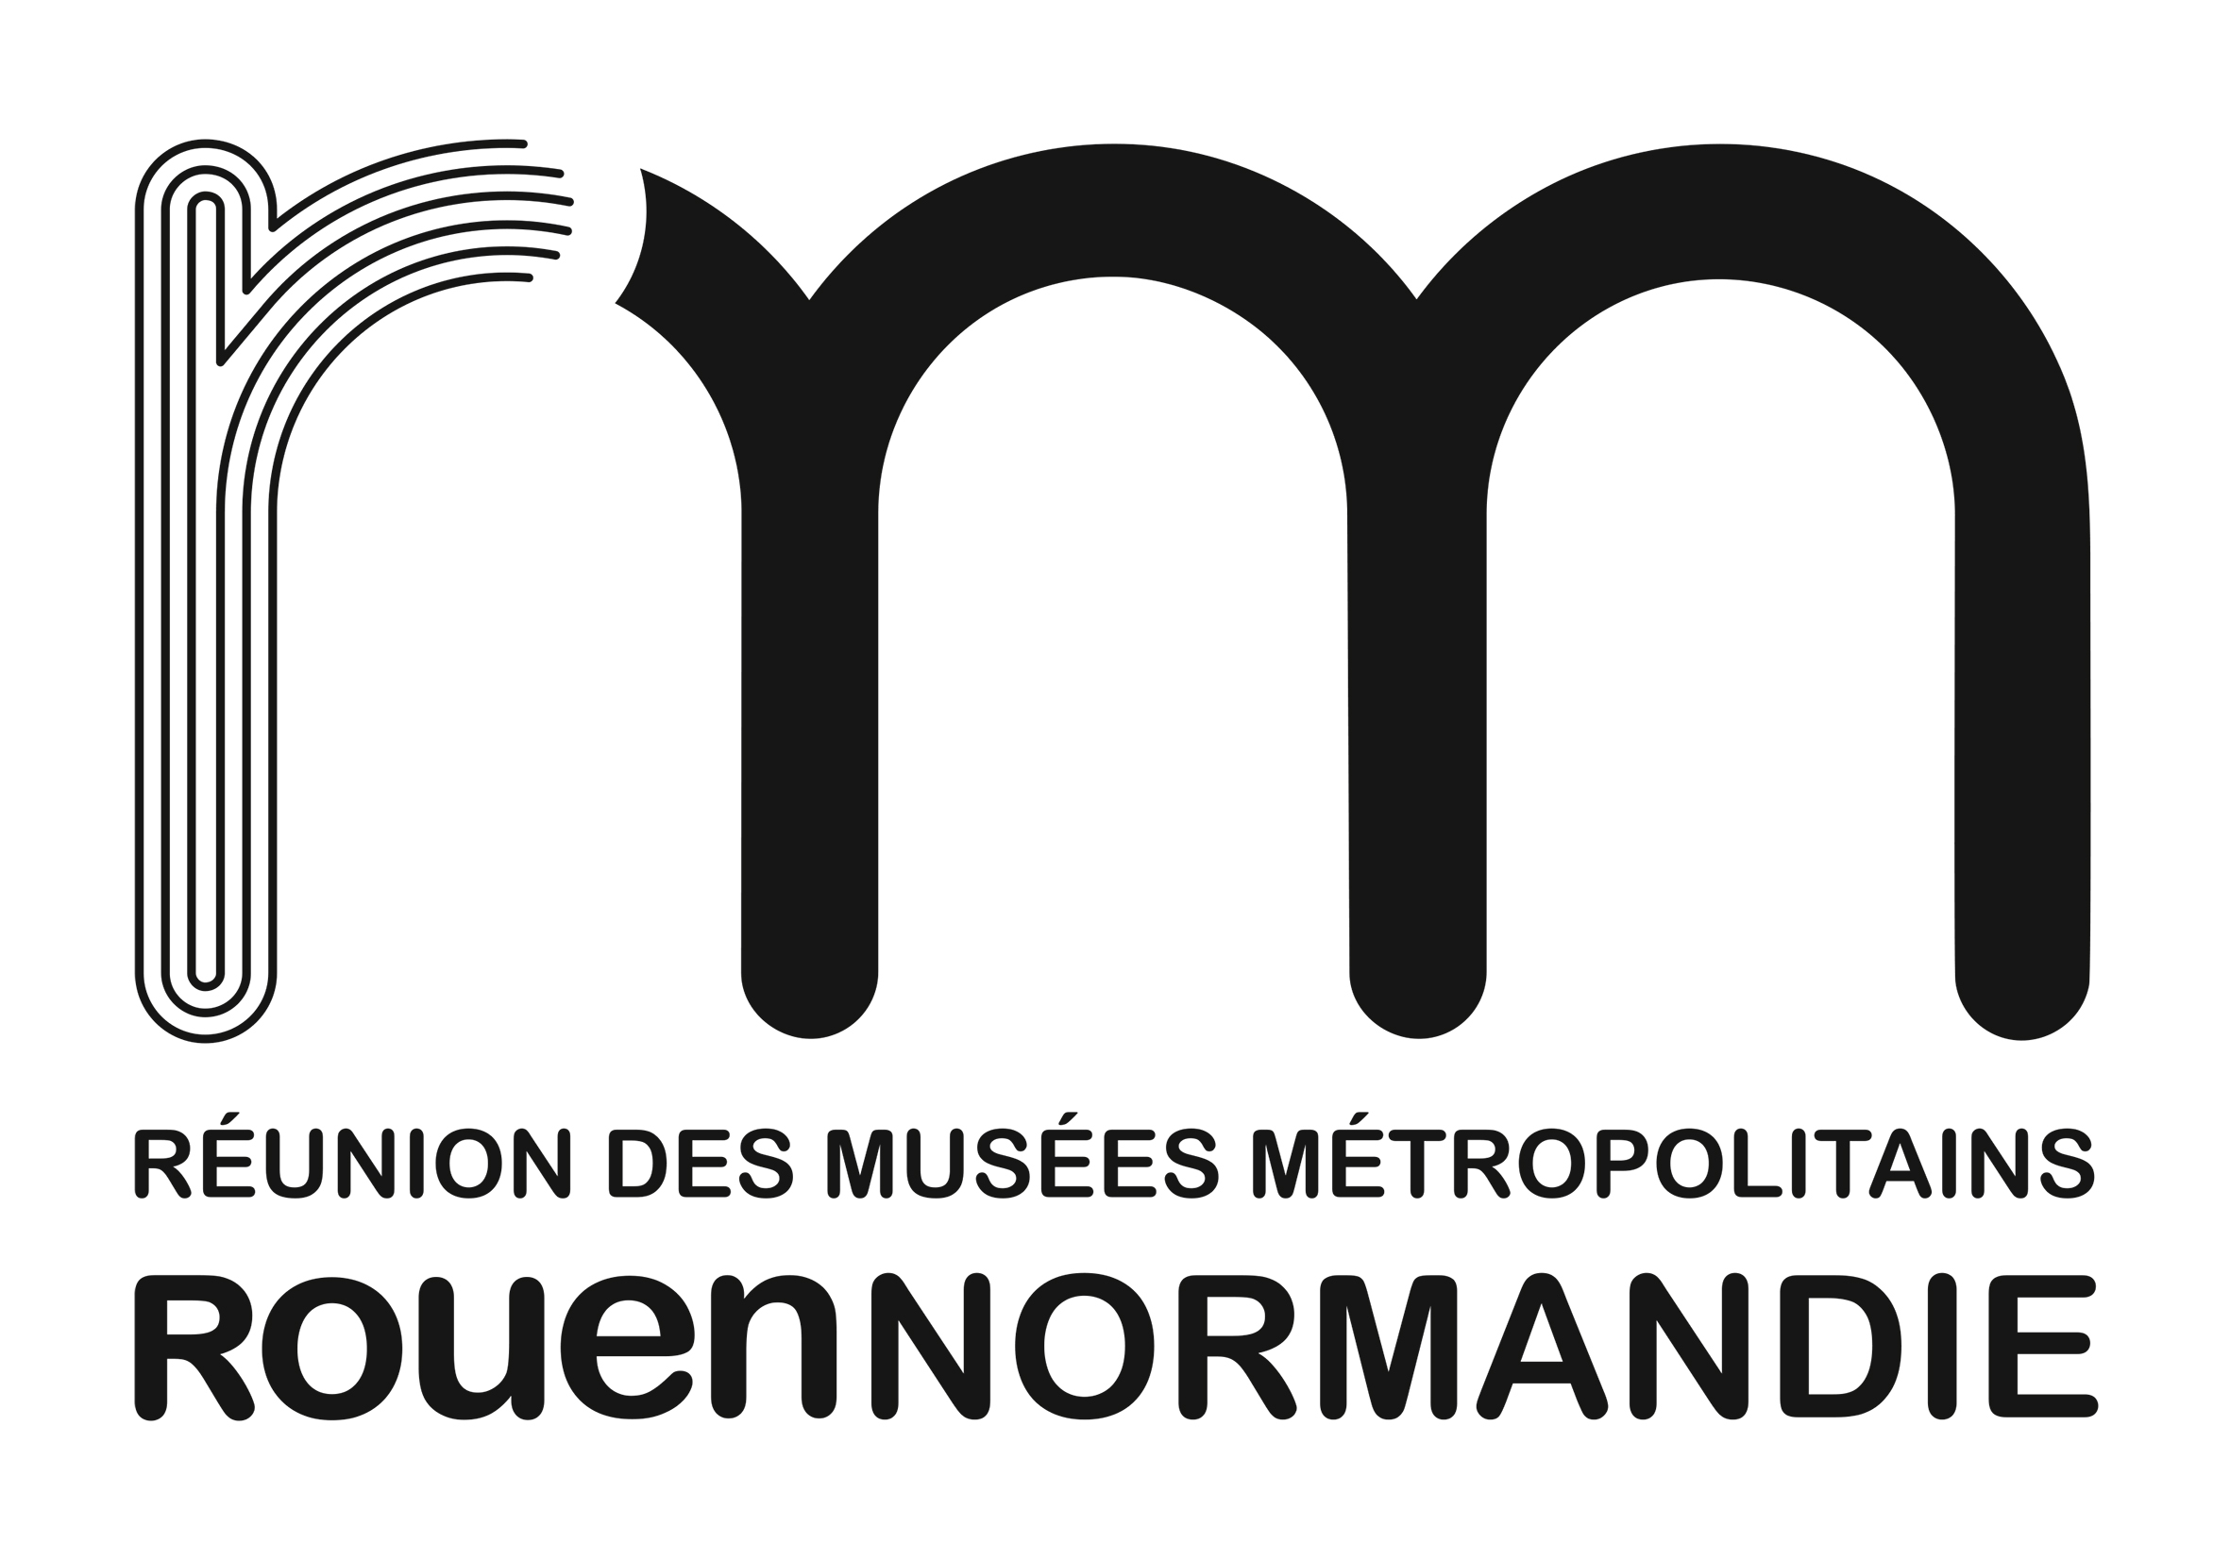
Demande de réservation pour les groupes

Musées Métropolitains
Services des publics

Musées

Musée le Secq des Tournelles

Visite / activité

Scolaires : Visite éducative (1h-27€) Visite éducative (1h30-40€) Visite éducative-atelier (2h-55€)

Atelier (1h-27€) : 15 enfants Visite libre-atelier (2h-55€) Visite libre (Gratuite)

Adultes : Visite commentée (1h-65€) Visite commentée (1h30-80€) Visite libre (Gratuite)

Langue : Français Anglais (uniquement pour les groupes anglophones)

Thème de la visite, de l’activité (cf liste des thème en fin de document)…………………………………………………………………………………...

Organisation de la venue

Public : Adultes Scolaires Centres de loisirs

Public spécifique……………………………………………………………………………………………………………………….

Nombre de personnes dans le groupe (30 maximum, 15 maximum pour les ateliers)………………………………………………...

Niveau de la classe / âge des enfants (pour les scolaires et les centres de loisirs) …………………………………………………….

Mode de paiement / règlement le jour de la visite : Sur place (Chèque/CB/Espèce) Bon de commande/Voucher (Mairie, etc.)

 | Date  Jour/mois/année | Heure |  | Date Jour/mois/année | Heure
Choix 1 |  |  | Choix 3
Choix 2 |  |  | Choix 4

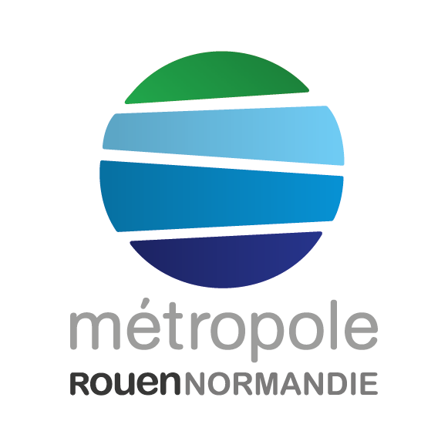

Coordonnées

Nom du responsable du groupe………………………………………………………………………………………………………...

Nom de l’organisme ou de l’établissement…………………………………………………………………………………………….

Numéro et rue…………………………………………………………………………………………………………………..............

Code postal……………………………………………………...Ville………………………………………………………………...

Téléphone………………………………………………………………………………………………………………………………

Fax………………………………………………………………Courriel……………………………………………………………..
Numéro SIRET si paiement en bon de commande…………………………………………………………………………………….

À retourner au service des publics des musées métropolitains par fax ou par mail :

Tel 02 76 30 39 18 @ publics4@musees-rouen-normandie.fr

Cette demande de réservation doit être effectuée au moins 3 semaines à l’avance. Elle sera effective qu’après traitement et retour de notre part d’une fiche de confirmation.
Si aucune des dates choisies n’est possible, une nouvelle date vous sera proposée.

Pour tout renseignement, merci de contacter le service des publics au 02 76 30 39 18.

Afin de respecter le protocole sanitaire et faciliter la gestion des flux de visiteurs, de nouvelles conditions d'accueil
des groupes ont été mises en place :
- Groupes limités à 30 personnes maximum
- Port du masque obligatoire à partir de 6 ans
- Gel hydro alcoolique à votre disposition
- Contrôle du pass sanitaire à partir de 12 ans

Sens de circulation défini sans possibilité de retour en arrière

ANNEXE : LISTE DES THEMES – MUSEE LE SECQ DES TOURNELLES

BEST OF
CYCLES 1 À 4 / LYCÉE / ENS. SUP.
Les collections abritent de véritables chefs-d’œuvre et objets insolites de toutes époques dans un lieu étonnant et mystérieux. Les élèves seront sensibilisés à la variété de ces œuvres : techniques, matériaux, fonctions, périodes.
Cette visite est l’occasion de découvrir les objets surprenants conservés dans le lieu unique qu’est le Secq des Tournelles.
Histoire, Histoire des arts
Visite : 1h

À QUOI ÇA SERT ? L’USAGE DES OBJETS DU QUOTIDIEN
CYCLES 1 À 3
Imaginez un inventaire à la Prévert…
Une châtelaine ? Une mouchette à tête de faune ? Un balestrin ? Un fermoir d’escarcelle ? Une navette à la dame amoureuse ? Un candélabre de monstrance ? Un boutefeu ? Ces objets vous évoquent-ils quelque chose… ? C’était comment, la vie, avant les smartphones et la Fée électricité ? Grâce à cette visite, les élèves plongent dans le passé et découvrent les objets oubliés des siècles précédents, non sans poésie et curiosité.
Histoire, Histoire des arts, Arts visuels
Visite : 1h ou visite + atelier : 2h

COMME C’EST ÉTRANGE…
CYCLES 1 À 3
Mais quels sont ces étranges objets ? Que se passe-t-il dans ces étranges décors ? Étranges installations, étranges stratagèmes, étranges histoires…
Histoire, Histoire des arts, Arts visuels
Possibilité d’établir un Parcours croisé avec le Musée des Beaux-Arts
Visite : 1h ou visite + atelier : 2h

UNE ENSEIGNE, ÇA RENSEIGNE !
CYCLES 1 À 3
Autrefois, les enseignes des commerces étaient ornées d’une enseigne qui présentait à la fois le corps de métier du commerçant, mais aussi sa notoriété, son origine. Les élèves découvrent, au cours de cette visite étonnante dans le monde des enseignes, les origines de ces ornementations, puisant tour à tour dans les légendes, les symboles, mais aussi l’humour et les jeux de mots comme le calembour.
Histoire, Histoire des arts, Arts visuels
Visite : 1h ou visite + atelier : 2h

À DOUBLE TOUR
CYCLE 3
Clefs et serrures à secret, pinces voleur, alarmes pistolets, coffres et cachettes… après cette visite, tous les moyens de dissimuler petites pépites et grands trésors n’auront plus de secret pour les élèves !
Histoire, Histoire des arts
Visite : 1h

VISITE EN AUTONOMIE :

OBJETS DU QUOTIDIEN
CycleS 1, 2 et 3
Le musée Le Secq des Tournelles est un lieu hors du comment qui abrite une collection d’objets parfois drôles, insolites ou mystérieux. Cette visite vous invite à en percer les mystères…
Histoire des arts, Arts visuels, Histoire

VISITE EN ANGLAIS – UNIQUEMENT POUR LE PUBLICS ANGLOPHONES :

MASTER PIECES
COLLEGE, HIGHER EDUCATION
INSTITUTION
Discovery of an iron collection; the museum and its masterpieces.
Visit : 1 hour

